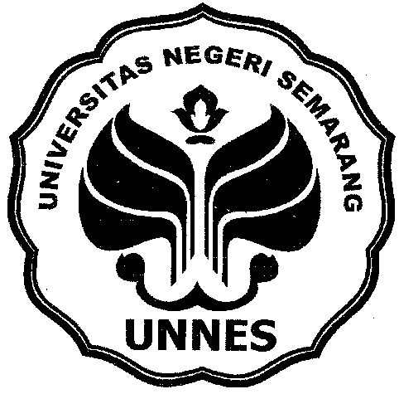

PROGRAM KREATIVITAS MAHASISWA

“PENGARUH GIZI CUKUP TERHADAP PEMULIHAN ATLET SETELAH LATIHAN”

PKM PENELITIAN
Diusulkan oleh :

Ketua : Wahyu Zaenal A. 6101413103/2013
Anggota : Farid Setyo Aji 6101413092/2013
Umar Nurzaman 6101413088/2013
Muhlis Abdillah 6101413077/2013

UNIVERSITAS NEGERI SEMARANG
SEMARANG
2013

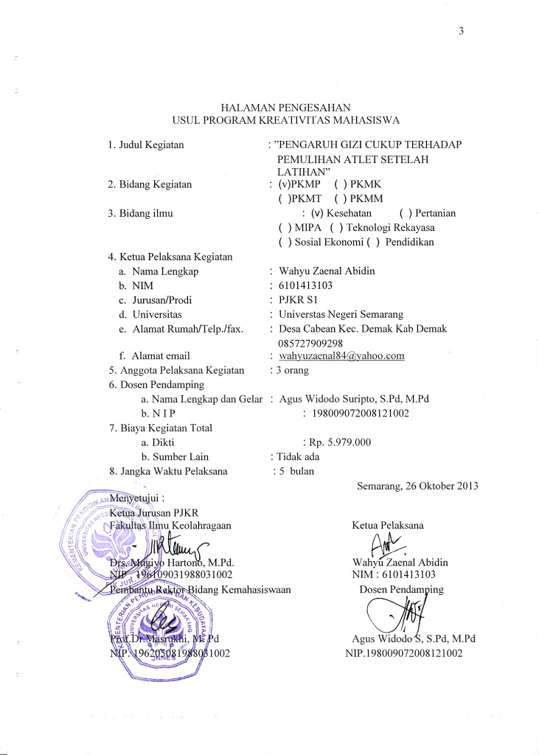

DAFTAR ISI
HALAMAN SAMPUL 1
HALAMAN PENGESAHAN 2
DAFTAR ISI 3
BAB I PENDAHULUAN 4
1.1 Latar Belakang 4
1.2 Rumusan masalah 6
1.3 Tujuan 6
1.4 Luaran yang Diharapkan 7
1.5 Kegunaan Program 7
BAB II TINJAUAN PUSTAKA 7
BAB III METODE PENILITIAN 10
BAB IV ANGGARAN BIAYA DAN JADWAL KEGIATAN 11
4.1. Anggaran Biaya
4.2. Jadwal Kegiatan
DAFTAR PUSTAKA
LAAMPIRAN-LAMPIRAN
Lampiran 1.Biodata Ketua dan Anggota
Lampiran 2. Justiﬁkasi Anggaran Kegiatan
Lampiran 3. Susunan Organisasi Tim Kegiatan dan Pembagian Tugas
Lampiran 4. Surat Pernyataan Ketua Kegiatan

BAB I PENDAHULUAN

1.1 LATAR BELAKANG MASALAH

Nutrisi yang tepat merupakan dasar utama bagi penampilan prima seorang atlet pada saat bertanding. Selain itu nutrisi ini dibutuhkan pula pada kerja biologis tubuh, untuk penyediaan energi tubuh pada saat seorang atlet melakukan berbagai aktivitas fisik, misalnya pada saat latihan (training), bertanding dan saat pemulihan, baik setelah latihan maupun setelah bertanding. Nutrisi juga dibutuhkan untuk memperbaiki atau mengganti sel tubuh yang rusak.

Sejatinya pemenuhan kebutuhan nutrisi pada masa pemulihan antar pertandingan merupakan hal penting, karena tidak jarang waktu yang diperlukan untuk pemulihan tidak cukup lama sebelum akhirnya seorang pelajar-atlet harus segera bertanding kembali. Kondisi fisik yang prima dalam waktu cepat harus segera diraih untuk persiapan pertandingan selanjutnya. Beberapa hal yang berkaitan dengan kebutuhan nutrisi pada masa pemulihan, meliputi pengembalian cadangan glikogen otot dan hati, regenerasi atau perbaikan dan proses adaptasi dari kerusakan jaringan otot rangka akibat olahraga yang berkepanjangan, dan penggantian cairan dan elektrolit yang hilang dari keringat.

Pemenuhan kebutuhan nutrisi pada masa pemulihan pada pelajar-atlet memerlukan usaha yang tidak mudah, karena tidak jarang memenuhi beberapa kendala, seperti kelelahan fisik, yang menyebabkan hilangnya kemampuan dan atau keinginan untuk mengonsumsi makanan yang optimal, kehilangan nafsu makan akibat latihan intensitas tinggi, keterbatasan untuk mendapatkan makanan yang sesuai selama di tempat pertandingan, aktivitas setelah pertandingan yang telah menjadi perjanjian dan prioritas sebelumnya, dan kebiasaan yang dilakukan oleh pelajar-atlet setelah bertanding.
Beberapa nutrisi yang menjadi perhatian pada masa pemulihan utamanya adalah karbohidrat, protein, cairan dan elektrolit.

Kebutuhan Karbohidrat
karbohidrat di dalam tubuh adalah sebagai sumber energi. Energi yang diperoleh dari metabolisme glukosa atau glikogen akan digunakan oleh otot yang aktif selain untuk aktivitas biologis tubuh lainnya. Saat kemampuan sel untuk menyimpan glikogen sudah maksimal, glukosa yang berlebihan akan dikonversikanmenjadi lemak dan disimpan sebagai cadangan energi.

Kebutuhan Protein
Protein terdapat pada makanan yang kita konsumsi sehari-hari dapa berasal dari hewani maupun nabati. Protein yang berasal dari hewani seperti daging, telur, ikan, ayam, susu dan lain-lain disebut protein hewani, sedangkan nabati berasal dari tumbuh-tumbuhan seperti kaacang kacangan, tempe, dan tahu. Dahulu protein hewani dianggap berkualitas lebih tinggi daripada protein nabati, karena asam-asam amino yang lebih komplit.

Protein mempunyai peran penting yaitu mengganti sel yang rusak dan untuk pertumbuhan jaringan tubuh. Selain itu protein dapat dimanfaatkan sebagai sumber energi. Protein digunakan sebagai sumber energi saat tubuh kekurangan karbohidrat atau lemak, akibat asupan karbohidrat rendah.

Kebutuhan Cairan
Pada kondisi biasa kebutuhan cairan dan elektrolit diatur oleh kondisi haus dan kehilangan cairan melalui urine. Pada kondisi stres, misalnya olahraga berat dan berkepanjangan, lingkungan panas atau dingin, rasa haus merupakan stimulus yang kurang sensitif sebagai indikator dehidrasi. Segera setelah bertanding, idealnya dilakukan rehidrasi cairan, namun pada kenyataannya apabila terjadi hipohidrasi (yaitu kekurangan cairan sekitar 2–5% atau lebih dari massa tubuh).
Cairan Elektrolit
Elektrolit utama yang hilang melalui keringat adalah natrium. Kehilangan natrium selama olahraga dapat digantikan melalui rehidrasi cairan dan konsumsi makanan. Kehilangan natrium melalui keringat terjadi sekitar 20–80 mmol/L. Penggantian natrium dapat dilakukan dengan mengonsumsi cairan elektrolit yang mengandung natrium sekitar 50 mmol/L, namun untuk meningkatkan palatabilitas minuman elektrolit yang tersedia di pasaran umumnya mengandung natrium sekitar 10–25 mmol/L.

Minuman yang diperkaya natrium dapat meningkatkan keinginan minum karena lebih memiliki rasa dibandingkan air mineral. Pemberian natrium melalui cairan elektrolit sebesar 80 mmol/L dapat mengganti volume plasma lebih cepat dibandingkan pemberian air mineral saja. Contohnya, minuman jus buah atau cairan elektrolit dapat merehidrasi cairan sebesar 2,5 L dibandingkan rehidrasi oral dengan air mineral saja, yaitu sebesar 1,7 L
.
  - RUMUSAN MASALAH

Dari latar belakang di atas, dapat dirumuskan beberapa masalah penting berikut ini :
      - Apakah pengaruh gizi cukup dapat mempercepat pemulihan atlet setelah latihan ?

1.3 TUJUAN PROGRAM

Tujuan dari program ini adalah:
- Untuk mengetahui pengaruh gizi cukup terhadap pemulihan atlet setelah latihan.

1.4 LUARAN YANG DIHARAPKAN

            - Dapat membantu para atlet untuk memberi asupan gizi yang cukup.
            - Memberi gizi yang cukup kepada atlet daerah sebagai pengganti tenaga yang telah dikeluarkan saat berlatih maupun bertanding.

  - KEGUNAAN PROGRAM

- Sebagai bentuk program penilitian pada atlet oleh mahasiswa dengan tujuan memperbaiki kondisi yang baik kepada atlet setelah melakukan latihan dengan penamahan gizi cukup.
- Menjaga fisik dan stamina atlet dengan menjaga pola makan yang baik serta asupan gizi yang terjaga.
- Meningkatnya hasil kinerja otot pada atlet dengan latihan dan diimbangi dengan gizi - gizi yang diperlukan pada tubuh.

BAB II TINJAUAN PUSTAKA

Definisi Gizi
Makanan sumber zat tenaga menunjang aktivitas sehari-hari.makanan sumber zat pembangun yang berasal dari bahan makanan nabati adalah kacang-kacangan, tempe, tahu. Sedangkan yang berasal dari hewan adalah telur, ikan, ayam, daging, susu serta hasil olahan, seperti keju. Zat pembangun berperan sangat penting untuk pertumbuhan dan perkembangan kecerdasan seseorang. makanan sumber zat pengatur adalah semua sayur-sayuran dan buah-buahan.Makanan ini mengandung berbagai vitamin dan mineral, yang berperan untuk melancarkan bekerjanya fungsi organ-organ tubuh. (Supariasa, dkk : 2002 :6 )

Macam-macam Gizi Dan Fungsinya
Dalam kehidupan manusia sehari-hari, orang tidak terlepas dari makanan, karena makanan adalah salah satu persyaratan pokok untuk manusia, disamping udara (oksigen). Empat fungsi pokok makanan bagi kehidupan manusia adalah untuk :
- Memelihara proses tubuh dalam pertumbuhan / perkembangan serta menggantijaringan tubuh yang rusak.
- Memperoleh energi guna melakukan kegiatan sehari-hari.
- Mengatur metabolisme dan mengatur berbagai keseimbangan air, mineral dancairan tubuh yang lain.
- Berperan didalam mekanisme pertahanan tubuh terhadap berbagai penyakit.
Agar makanan dapat berfungsi seperti itu maka makanan yang kita makan sehari-hari tidak hanya sekedar makanan.Makanan harus mengandung zat-zat tertentu sehingga memenuhi fungsi tersebut, dan zat-zat gizi ini disebut gizi. Dengan perkataan lain makanan yang kita makan sehari-hari harus dapat memelihara dan meningkatkan kesehatan.

Ilmu yang mempelajari atau mengkaji masalah makanan yang dikaitkan dengan kesehatan ini disebut ilmu gizi. Batasan klasik mengatakan bahwa ilmu gizi ialah ilmu yang mempelajari nasib makanan sejak ditelah sampai diubah menjadi bagian tubuh dan energi serta diekskresikan sebagai sisa. (Achmad Djaeni, 1987).

Dalam perkembangan selanjutnya ilmu gizi mulai dari pengadaan, pemilihan, Pengolahan sampai dengan penyajian makanan tersebut. Dari batasan tersebut, dapat ditarik kesimpulan bahwa ilmu gizi itu mencakup 2 komponen penting yaitu makanan dan kesehatan. Untuk mencapai kesehatan yang optimal diperlukan makanan bukan sekedar makanan tetapi makanan yang mengandung gizi atau zat-zat gizi. Zat-zat makanan yang diperlukan untuk menjaga dan meningkatkan kesehatan ini dikelompokkan menjadi 5 macam, yakni protein, lemak, karbohidrat, vitamin dan mineral. Fungsi-fungsi zat makanan itu antara lain sebagai berikut :

a. Protein
Menurut sianturi (2002 : 45) protein diperoleh dari makanan yang berasal dari tumbuh-tumbuhan (protein nabati) dan makanan dari hewan (protein hewani). Fungsi protein bagi tubuh antara lain :
- membangun sel-sel yang rusak.
- membentuk zat-zat pengatur seperti enziim dan hormon.
- membentuk zat inti energi (1 gram proteein kira-kira menghasilkan 4,1 kalori).

b. Lemak
Lemak berasal dari minyak goreng, daging, margarin, dan sebagainya. Fungsi pokok lemak bagi tubuh ialah :
- menghasilkan kalori terbesar dalam tubuuh manusia (1 gram lemak menghasilkan9,3 kalori).
- sebagai pelarut vitamin A,D,E,K.
- sebagai pelindung terhadap bagian-bagiaan tubuh tertentu dan pelindung bagiantubuh pada temperatur rendah.

c. Karbohidrat
Karbohidrat berdasarkan gugus penyusun gulanya dapat dibedakan menjadi monosakarida, disakarida, dan polisakarida. Fungsi karbohidrat adalah juga salah satu pembentuk energi yang paling murah, karena pada umumnya sumber karbohidrat ini berasal dari tumbuh-tumbuhan (beras, jagung, singkong, dan sebagainya) yang merupakan makanan pokok.

d. Vitamin-vitamin
Vitamin dibedakan menjadi 2, yakni vitamin yang larut dalam air (vitamin A dan B) dan vitamin yang larut dalam lemak (vitamin A,D,E,K).

e. Mineral
Mineral terdiri dari zat kapur (Ca), zat besi (Fe), zat fluor (F), natrium (Na) dan chlor (Cl), kalium (K) dan iodium (I). Secara umum fungsi mineral adalah sebagai bagian dari zat yang aktif dalam metabolisme atau sebagai bagian penting dari struktur sel dan jaringan.

BAB III METODE PENILITIAN

- Metode Penentuan Obyek Penelitian
Obyek yang diteliti adalah atlet dari cabang olahraga apapun. Sempel dalam penelitian ini adalah seluruh atlet yang ada diwilayah Kabupaten Demak.
- Variable
Variabel dalam penelitian ini adalah
    - Variabel bebas yaitu variabel yang mempengaruhi dalam penelitian ini variabel bebasnya adalah pemberi gizi.
    - Variabel terikat yaitu variabel yang tergantung pada variabel bebas, dalam hal ini adalah pemulihan atlet.
- Rancangan Penelitian
Mengunjungi salah satu dokter ahli gizi dengan minta konsultasi tentang asupan nutrisi pada atlet. Selanjutnya menindak lanjuti penilitian dengan obyek para atlet dari daerah dengan memberi nutrisi gizi setelah melakukan latihan dan bertanding.
- Pengumpulan Data
Pengumpulan data penilitian ini dengan pendekatan metode survei yaitu dengan mengumpulkan data yang rill dari beberapa atlet tentang bagaimana pengaruh gizi cukup terhadap pemulihan atlet setelah latian.
- Analisis Data
Analisis data yang digunakan dalam penelitian ini adalah menggunakan metode survei. Analisis meliputi
  - Persiapan
  - Pengamatan Obyek
  - Evaluasi Data
  - Kesimpulan Data

BAB IV BIAYA DAN JADWAL KEGIATAN

4.1. Anggran Biaya

NO. | JENIS PENGELUARAN | BIAYA (Rp)
1. | Peralatan penunjang | 900.000
2. | Bahan habis pakai | 4.372.000
3. | Perjalanan | 500.000
4. | Lain-lain | 207.000
JUMLAH |  | 5.979.000

4.2. Jadwal Kegiatan

No. | Kegiatan | Bulan
No. | Kegiatan | 1 | 2 | 3 | 4 | 5
1. | Persiapan | √ | √
2. | Survei Kondisi Keadaan Atlet | √
3. | Pelaksanaan Program Penelitian :
 | a. Di lapangan | √ | √
 | b. Pencarian alternatif data |  | √
 | c. Pengumpulan data |  |  | √
 | d. Penyuluhan |  | √
 | e. Penambahan Asupan Gizi |  |  | √
4. | Evaluasi |  |  | √ | √
5. | Penyusunan Laporan |  |  |  | √
6. | Pengadaan |  |  |  | √
7. | Laporan Akhir |  |  |  |  | √
8. | Pengiriman Laporan |  |  |  |  | √

DAFTAR PUSTAKA

Almatsier. 2002. Prinsip Dasar Ilmu Gizi. Jakarta : Gramedia Pustaka Utama
Bompa.T.O., 1994.Theory and Methodology of Training. Iowa
geasy.wordpress.com/.../protein-dan-prestasi-olahragawan/ dikutip pada 22 Oktober 2013.
Sediaoetama AD. 2008. Ilmu Gizi untuk Profesi dan Mahasiswa. Jakarta: Dian Rakyat.
Suhardjo, Hardiansyah dan Kusharto CM. 1992. Prinsip-prinsip Ilmu Gizi. Yogyakarta : Kanisius

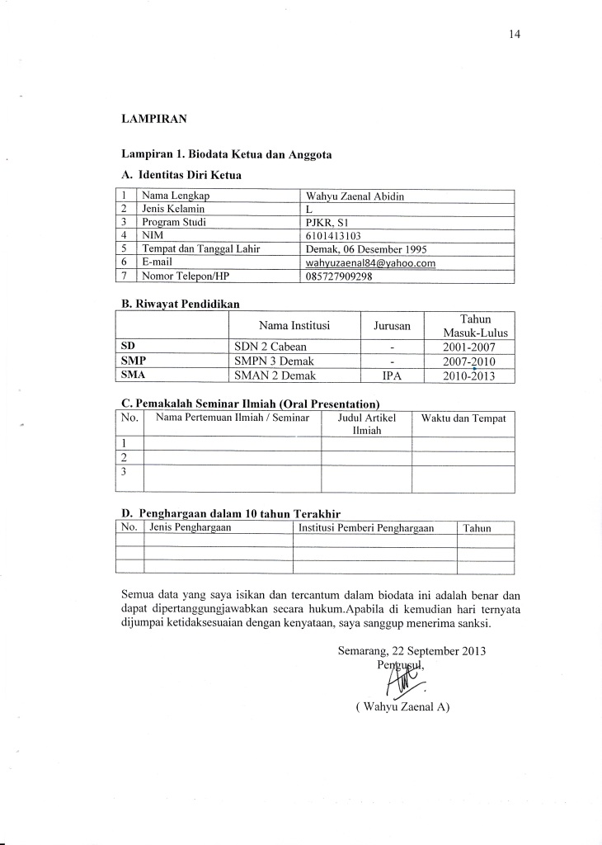

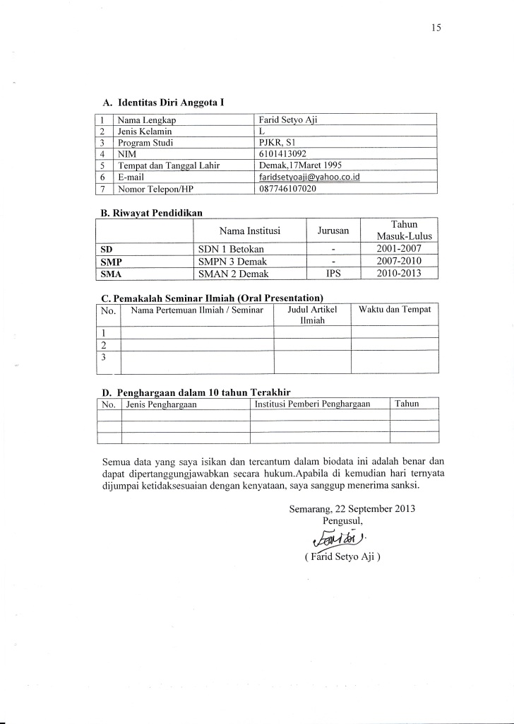
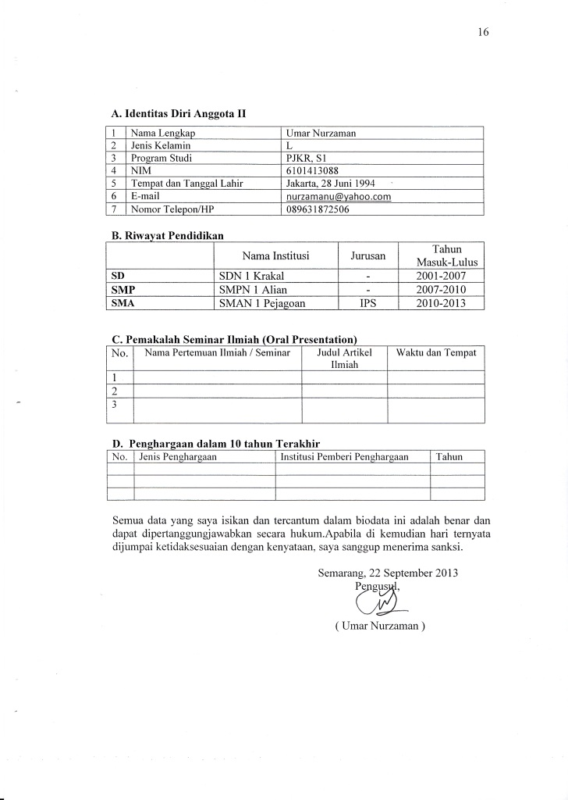
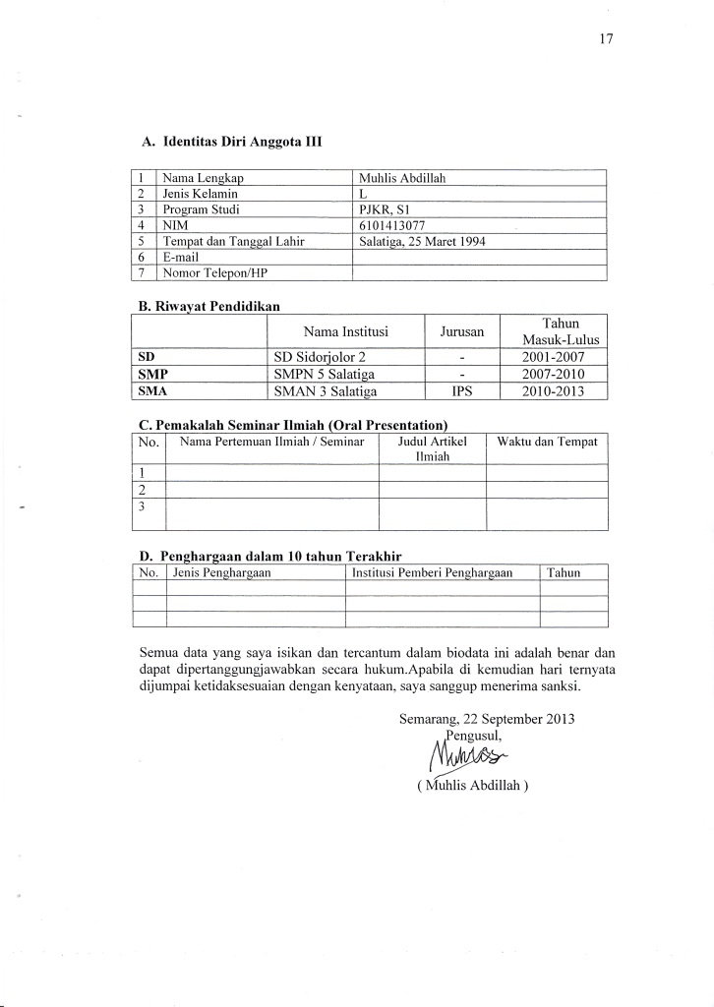

Lampiran 2. Justiﬁkasi Anggaran Kegiatan

1. Peralatan penunjang
Material | Justifikasi  Pemakaian | Kuantitas | Harga Satuan (Rp) | Keterangan
Timbangan Badan | Pengukuran | 2 | 75.000 | 150.000
Staturmeter | Pengukuran | 2 | 50.000 | 100.000
Kaos |  | 10 buah | 65.000 | 650.000
SUBTOTAL |  |  |  | 900.000
2. Bahan Habis Pakai
Material | Justifikasi  Pemakaian | Kuantitas | Harga Satuan (Rp) | Keterangan
Kertas |  | 1 rim | 50.000 | 50.000
Tinta |  | 2 botol | 30.000 | 60.000
Bolpin |  | 3 buah | 4.000 | 12.000
Buku Tulis |  | 1 pack | 25.000 | 25.000
Nutrisi
Susu |  | 10x8 dus | 35.000 | 2.800.000
Madu |  | 20 botol | 30.000 | 600.000
Buah-buahan |  | 25 kg | 12.000 | 300.000
Telur |  | 4 kg | 20.000 | 80.000
Vitamin |  | 5 buah | 15.000 | 75.000
Roti |  | 10x2 dus | 10.000 | 200.000
Daging |  | 2 kg | 85.000 | 170.000
SUBTOTAL |  |  |  | 4.372.000
3. Perjalanan
Material | Justifikasi  Perjalanan | Kuantitas | Harga Satuan (Rp) | Keterangan
Semarang - Demak | Perizinan | 3 x 2 orang | 50.000 | 300.000
Semarang – Salatiga | Perizinan | 2 x 2 orang | 50.000 | 200.000
SUBTOTAL |  |  |  | 500.000
4. Lain-lain
Material | Justifikasi  Pemakaian | Kuantitas | Harga Satuan (Rp) | Keterangan
Rentalan komputer |  | 2 jam x 7 hari | 3.000 | 42.000
Laporan |  | 3 | 15.000 | 45.000
pengangkutan |  | 3 | 20.000 | 60.000
Kenang-kenangan |  | 3 | 20.000 | 60.000
SUBTOTAL |  |  |  | 207.000

Lampiran 3. Susunan Organisasi Tim Kegiatan dan Pembagian Tugas

No | Nama / NIM | Program  Studi | Bidang Ilmu | AlokasiWaktu  (jam/minggu) | Uraian Tugas
1 | Wahyu Z.A. | PJKR |  |  | Perizinan
2 | Farid Setyo | PJKR |  |  | Sekertaris
3 | Umar N. | PJKR |  |  | Adminitrasi
4 | Muhlis A. | PJKR

